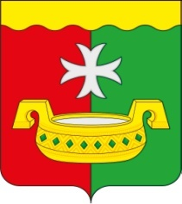

С Е Л Ь С К А Я Д У М А
муниципального образования «Сельское поселение
«Деревня Верхняя Песочня» Кировского района

РЕШЕНИЕ

02.05.2024 № 118

О внесении изменений в решение
Сельской Думы от 30.08.2013 № 129
«Об утверждении Генерального
плана сельского поселения «Деревня
Верхняя Песочня»

На основании ст. 24 Градостроительного кодекса Российской Федерации, ст. 14 Федерального закона от 06.10.2003 № 131-ФЗ «Об общих принципах организации местного самоуправления в Российской Федерации», ст. 6 Устава муниципального образования «Сельское поселение «Деревня Верхняя Песочня», протоколов публичных слушаний и заключений о результатах публичных слушаний по проекту внесения изменений в Генеральный план муниципального образования «Сельское поселение «Деревня Верхняя Песочня» Кировского района Калужской области
Сельская Дума РЕШИЛА:
1. Внести в решение Сельской Думы от 30.08.2013 № 129 «Об утверждении Генерального плана сельского поселения «Деревня Верхняя Песочня» следующие изменения:
- Генеральный план муниципального образования «Сельское поселение «Деревня Верхняя Песочня» Кировского района Калужской области изложить в новой редакции (приложение).
2. Настоящее решение вступает в силу после его официального опубликования.

Глава сельского поселения Ю.А. Солдатов

